Наименование образовательной организации МКОУ Лопуховская СОШ

Название маршрута | «Мы не забудем огненные годы» - памятные места Лопуховского и Громковского сельского поселений Руднянского района Волгоградской области, связанные с историей времен гражданской войны.
Ресурсы о регионе и районе маршрута | http://nasledie-archive.ru/objs/3400732000.html https://ru-monuments.toolforge.org/wikivoyage.php?id=3400732000  http://nasledie-archive.ru/objs/3400738000.html https://ru-monuments.toolforge.org/wikivoyage.php?id=3400738000  https://vk.com/@342068124-pamyatnik-partizanam-grazhdanskoi-voiny-v-lopuhovke  http://nasledie-archive.ru/objs/3400735000.html  https://ru-monuments.toolforge.org/wikivoyage.php?id=3400735000 http://rudnya-tribuna.ru/news/media/2018/9/7/pamyatnik-kazaku/  https://nsportal.ru/user/734270/page/kraevedcheskiy-muzey-klio  Братские могилы участников Гражданской войны 1917-1918 гг. расположены в с. Березовка, на кладбище с.Лопуховка, в центре с. Лопуховка , у школы с. Громки, памятник Козьме Крючкову – первому георгиевскому кавалеру Первой мировой войны, погибшем на берегу р. Медведица в Гражданскую войну – с.Громки. Все объекты расположены недалеко от асфальтированной дороги, ведущей из р.п. Рудня, но в зимний период и распутицу до отдельных памятников добраться трудно.  Общественный транспорт из р.п. Рудня ходит два раза в неделю утром и в обед. Сотовая связь неустойчивая.
Предполагаемая целевая аудитория | Обучающиеся (воспитанники), с указанием:  - возраста (от 12 до18 лет)  - НОО, ООО, СОО  - Образовательное учреждение  Можно совместно с родителями
Сезон | май-октябрь  В этот сезон маршрут наиболее доступен – зимой подходы к объектам занесены снегом, ранней весной и глубокой осенью распутица.
Ключевые направления | #История #Патриотика #Активный_туризм #Родной край #Наследие #Герои # Отечество
Маршрут интегрируется в образовательные /воспитательные программы  Возможные образовательные и воспитательные эффекты | - образовательные программы основного общего образования , предметные области по ФГОС – история  - дополнительные общеобразовательные программы (туристско-краеведческая)  - программы воспитания /воспитательной работы  Создание условий для воспитания гармонично развитой и социально ответственной личности на основе духовно-нравственных ценностей, исторических и национально-культурных традиций. Развитие интереса к истории своей земли, патриотизма.  Возможно использование элементов виртуальной экскурсии – карты о ходе Гражданской войны 1918-19 ггв России, фотографии наиболее известных участников Гражданской войны, фото К.Крючкова и рисунков его подвига из газет того времени
Возможный уровень познавательной/образовательной нагрузки | - Ознакомительный  - Просветительский  - Углубленный в рамках изучения истории  - Исследовательский
Доступность для детей с ОВЗ и детей-инвалидов | Объекты показа на маршруте не оборудованы в рамках программы «Доступная среда»
Продолжительность маршрута | При использовании личного автомобильного транспорта продолжительность маршрута составит 2-3 часа, приблизительно 20 км
Протяженность маршрута | От братской могилы в с. Березовка 5.5 км до с. Лопуховка по асфальту в юго-западном направлении. Справа от дороги, на окраине с. Лопуховка – кладбище, где у входа находится братская могила красноармейцев, погибших в годы гражданской войны. В центре села Лопуховка – памятник Слава Героям Землякам. У стелы расположены надписи с фамилиями односельчан, погибших как в годы Гражданской войны, так и в годы Великой Отечественной войны. Двигаясь дальше по селу, через 2.5 км от дороги можно увидеть недействующую церковь Михаила Архангела. По некоторым данным, возле нее было произведено массовое захоронение солдат Белой армии. Дальше асфальтированная дрога ведет в с. Громки (8 км), где у школы расположена братская могила красноармейцев, а также памятник казаку К.Крючкову, герою Первой Мировой войны
Пункты, через которые проходит маршрут  Объекты показа | Волгоградская область Руднянский район, с.Березовка, с. Лопуховка, с. Громки  1.братская могила участников гражданской войны, погибших в борьбе за власть Советов ( 1918-1919 гг., 1967 г) - с. Берёзовка, центр села;  2. Братская могила участников гражданской войны в с. Лопуховка  3. Братская могила участников гражданской войны и воинов советской армии, погибших в период сталинградской битвы (Слава Героям-Землякам)  4. Церковь Михаила Архангела с. Лопуховка –место предполагаемого захоронения белоказаков  5.Братская могила участников гражданской войны, погибших в борьбе за власть Советов( 1918-1919 гг., 1967 г) с.Громки, школьный парк  6. Памятник Крючкову К.Ф.
Цели и задачи маршрута, в т.ч. образовательные и воспитательные | Цели и задачи маршрута  Изучение истории родного края, сопоставление различных точек зрения на историю времен Гражданской войны, формирование интереса к исследовательской работе по изучению малой родины, судеб земляков, воспитание патриотизма.  Формы, методы и приемы образовательной, исследовательской деятельности, воспитательной работы:  Знакомство с памятниками исторического наследия, беседа о времени их возникновения (гражданская война на территории Лопуховского поселения), обсуждение различных точек зрения на пути развития российского государства в начале 20 века, рассказ о героизме солдат и офицеров в годы Первой Мировой войны, воспитание бережного отношения к памятникам истории, почитания памяти земляков, выполнивших свой долг.
Дополнительные условия | Наличие автомобильного транспорта. Возможен велосипедный маршрут с учетом организации безопасного движения группы.
Карта маршрута | 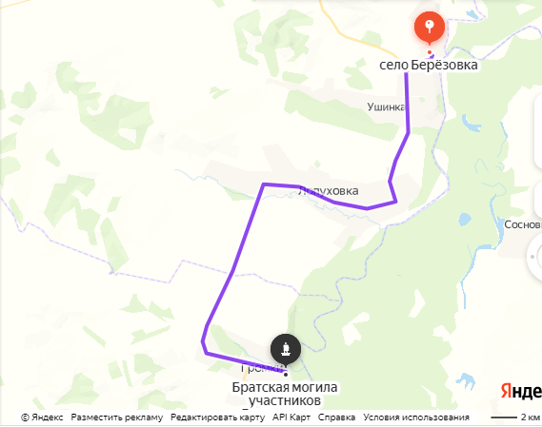
Фотоматериал | 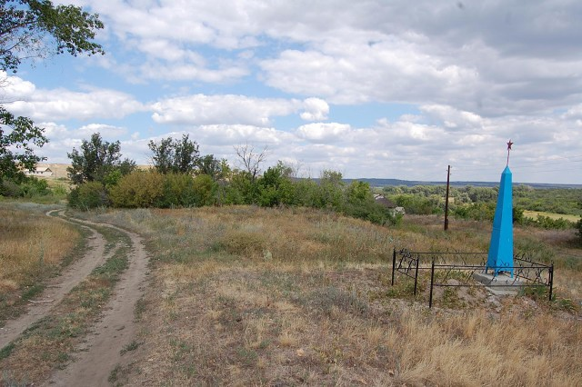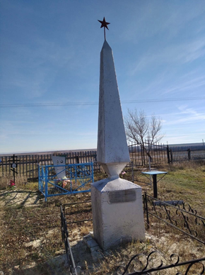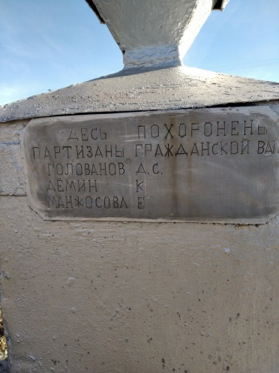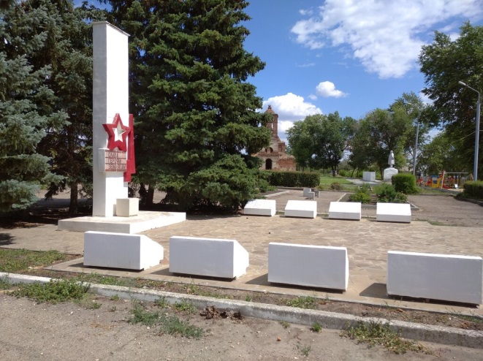  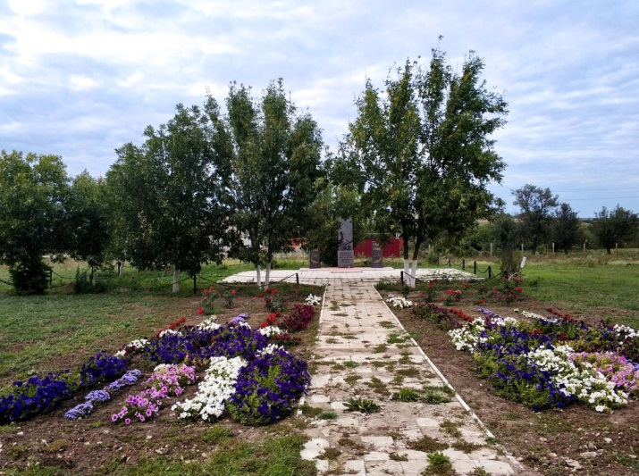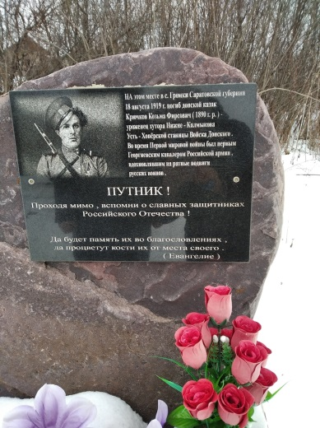
Братская могила участников гражданской войны, погибших в борьбе за власть советов 1918-1919г. в Березовке. Памятник, что сейчас стоит на братской могиле, установлен в 1967 году. В братской могиле захоронены:
МАСЛОВ Леонтий Тимофеевич. Главный организатор красных партизан в Лопуховской волости и с. Березовка, председатель Березовского сельского совета. Вёл активную работу против религии. Член большевицкой партии. Умер в 1930 году, был захоронен в данной могиле.
ХРУЛЁВ Антон Андреевич. В годы революционных действий - командир старой армии и организатор отряда красных партизан. После Октябрьской революции много лет был председателем Лопуховской волости. Организатор колхозов в районе. Два года был первым председателем Березовского колхоза "Стрела". Коммунист. Идея захоронения в братской могиле принадлежит ему. Умер в 1931 или 1932 гг.
ЗУЕВ Семен Антонович. Красный партизан. Принимал участие в организации колхоза. Занимался раскулачиванием. Несколько раз был бит кулаками. Умер в 1935 году.
ДУДЕНКОВ Никифор Емельянович. В 1917 году - командир красных партизан. После революции был председателем сельского совета. Возглавлял клуб-избу-читальню. Организатор партийно-массовой работы против кадетов и казачества. Активист при организации колхоза, работал учётчиком в колхозе. Член большевистской партии. Умер в 1939 году.
ДОРОНИН Иван Кириллович. Секретарь Берёзовского сельского совета. Был секретарём коммунистической организации колхоза "Стрела". Активист молодёжи колхоза в с. Берёзовка. Член ВЛКСМ. Умер скоропостижно в 1939-1940 гг.
МАСЛОВА Прасковья Леонтьевна. Дочь красного партизана. Вела активную работу в селе и волости против казачества и кадетов в 1918 году. А также вела активную массово-политическую работу. До революции распространяла запрещенную литературу. Активист, депутат сельского совета. Член партии большевиков. Умерла в 1942 году.
Это захоронение тех, кто устанавливал Советскую власть в Березовке, первые коммунисты и руководители Советов.
Братская могила участников гражданской войны в с. Лопуховка на территории кладбища – памятник красным партизанам времен гражданской войны. Создана в 1918-19 гг. Похоронены красные партизаны, жители с. Лопуховка, погибшие в боях с белоказаками. Первоначальное захоронение в центре села Голованова Дмитрия Сергеевича (руководителя партизанского отряда), Демина Кондратия Яковлевича и Манжосовой Е. было перенесено на кладбище, установлен памятник.
Памятник Слава Героям – Землякам в центре с. Лопуховка, где захоронены местные жители, выступавшие на стороне Красной армии в годы Гражданской войны. Они погибли в ходе боев за Лопуховку, которую трижды занимали белоказаки, но каждый раз их выбивали красные войска под командованием Миронова Ф.К.
Михайло-Архангельская церковь, возле которой в 1919 г похоронены белоказаки. Памятника нет.
Братская могила участников гражданской войны, погибших в борьбе за власть Советов( 1918-1919 гг., 1967 г) с. Громки. Тут похоронены казаки, воевавшие на стороне Красной армии
Памятник Крючкову К.Ф., Георгиевскому кавалеру, герою Первой мировой войны, установленный на месте его гибели в боях с Красной армией в Гражданскую войну.(2019 г)
Методически материалы для работы на маршруте | https://ok.ru/berezovkar/topic/153299690929620  https://ok.ru/berezovkar/topic/67430117430740  https://vk.com/@342068124-nacionalnyi-geroi-rossii-chelovek-simvol-chelovek-legen  https://vk.com/@342068124-pamyatnik-partizanam-grazhdanskoi-voiny-v-lopuhovke

